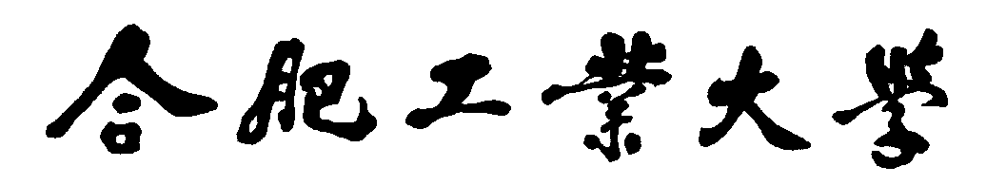

计算机与信息学院

实验报告

|  |  |
| --- | --- |
| 专 业 班 级 | 计算机创新实验18-1班 |
| 学生姓名及学号 | 刘嘉伟 2018213106 |
| 课程教学班号 | 数据库系统 |
| 任 课 教 师 | 郑淑丽 |
| 实验指导教师 | 郑淑丽 |
| 实验地点 | 家 |
| 2019 ~2020 学年第二学期 | |

实验1 数据库的创建和删除

1. **实验目的**

1. 了解 SQL Server 数据库的环境。

2. 掌握使用 SQL 语句创建数据库的方法。

1. **实验内容**

1. 使用 SQL语句创建数据库 SPJDB。

数据库的参数要求：

数据库名称：SPJDB

数据库存储路径：将数据库文件存储在 D:\.....\data 中。

（注，如果该目录不存在，需在 D 盘新建一个名为 data 的文件夹）

其他参数要求：

数据文件的初始大小：10M 最大：60M 按 5%的比例自动增长。

日志文件的初始大小：4M 最大：10M 增量为 1M。

2. 将新创建的数据库设置为当前数据库。

1. **实验步骤**
   1. 创建数据库 SPJDB 的 SQL语句：

create database SPJDB

on

(name=SPJDB_data,

filename='L:\documents\sql_data\data\userdb1.mdf' ,

size=10,

maxsize=60,

filegrowth=5%)

log on

(name=SPJDB_log,

filename='L:\documents\sql_data\data\userdb1.ldf ' ,

size=4 ,

maxsize=10 ,

filegrowth=1)

2. 根据步骤 1 的 sql 语句，写出创建数据库 SPJDB 语句，点击‘Execute’按钮建立数据库 SPJDB。



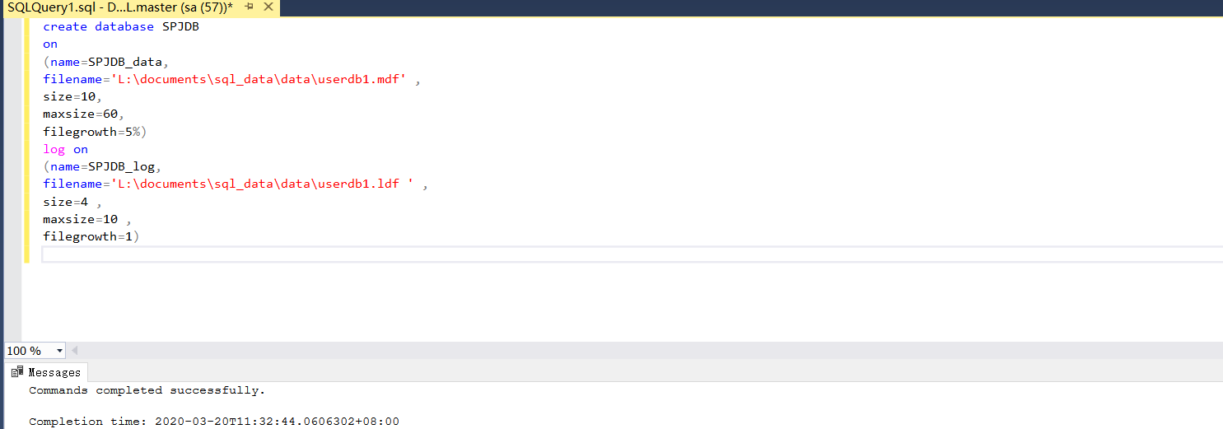

3. 将新创建的数据库设置为当前数据库。

USE SPJDB GO

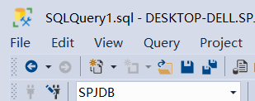

1. **实验总结（碰到的问题及解决方法）**

本次实验比较简单，没有遇到什么问题，之前都是使用MySQL，现在还对SQL server不太熟悉，对于文件大小增量等比较陌生，在网上查找资料后有了大致的了解。

实验二 使用 SQL 语句创建和删除基本表

1. **实验目的**

1．了解 SQL Server 的基本数据类型。

2．学会使用 Create table 语句创建基本表。

1. **实验内容**

1. 在查询分析器中使用 SQL语句完成基本表的创建、修改、删除。

2. 实现基本表定义中有关完整性约束的要求。

3. 注意操作结果的截图与保存，供撰写实验报告使用。

1. **实验步骤**
2. 创建基本表

create table supp(

SNO char(10) primary key,

SNAME varchar(10),

STATUE int,

CITY varchar(10)

);

create table part(

PNO char(10) primary key,

PNAME varchar(10),

COLOR CHAR(5),

WEIGHT int

);

create table Project(

JNO char(10) primary key,

JNAME varchar(10),

CITY varchar(10)

)

create table SPJ(

SNO char(10),

PNO char(10),

JNO char(10),

QTY int,

primary key(SNO,PNO,JNO),

foreign key(SNO) references supp(SNO),

foreign key(PNO) references part(PNO),

foreign key(JNO) references Project(JNO),

)

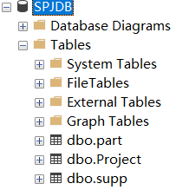

1. 修改表结构

create table supp1(

SNO char(10) primary key,

SNAME varchar(10),

STATUE int,

CITY varchar(10)

);

alter table supp1

add Phone char(20);

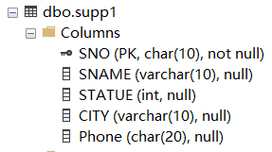

1. 删除基本表

drop table supp1;

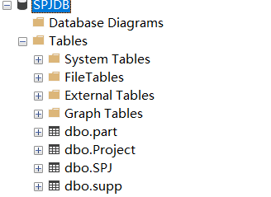

1. **实验总结（碰到的问题及解决方法）**

执行sql语句的时候点击Execute不知道执行哪一行，后来发现要把执行行选中再点击Execute就能执行选中行。

实验三 数据更新操作

1. **实验目的**

1． 掌握 INSERT/UPDATE/DELETE 语句的使用。

2． 体会数据更新操作对完整性约束的影响。

1. **实验内容**

1. 数据插入操作 根据要求，在查询分析器中使用 INSERT 语句向四个基本表插入数据。 注意体会数据的完整性控制！

2.数据修改与删除操作 在查询分析器中，分别使用 DELETE 和 UPDATE 语句完成数据的删除和修改操作，操 作对象及元组数目由学生自行确定。

1. **实验步骤**
2. 数据插入操作

insert into supp values('S1','精益',20,'天津');

insert into supp values('S2','盛锡',10,'北京');

insert into supp values('S3','东方红',30,'北京');

insert into supp values('S4','丰泰盛',20,'天津');

insert into supp values('S5','为民',30,'上海');

insert into part values('P1','螺母','红',12);

insert into part values('P2','螺栓','绿',17);

insert into part values('P3','螺丝刀','蓝',14);

insert into part values('P4','螺丝刀','红',14);

insert into part values('P5','凸轮','蓝',40);

insert into part values('P6','齿轮','红',30);

insert into Project values('J1','三建','北京');

insert into Project values('J2','一汽','长春');

insert into Project values('J3','弹簧厂','天津');

insert into Project values('J4','造船厂','天津');

insert into Project values('J5','机车厂','唐山');

insert into Project values('J6','无限电厂','常州');

insert into Project values('J7','半导体厂','南京');

insert into SPJ values('S1','P1','J1',200);

insert into SPJ values('S1','P1','J3',100);

insert into SPJ values('S1','P2','J2',100);

insert into SPJ values('S2','P3','J1',400);

insert into SPJ values('S2','P3','J2',200);

insert into SPJ values('S2','P5','J2',100);

insert into SPJ values('S3','P1','J1',200);

insert into SPJ values('S4','P5','J1',100);

insert into SPJ values('S4','P6','J3',300);

insert into SPJ values('S5','P2','J4',100);

insert into SPJ values('S5','P6','J2',200);

insert into SPJ values('S5','P6','J4',500);

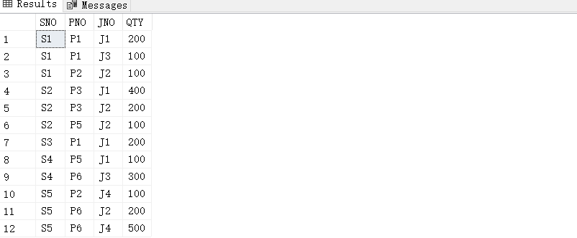

insert into SPJ values('S6','P6','J4',500);



1. 数据修改与删除操作

update SPJ

set SNO='S3'

where SNO='S2' AND PNO='P3' AND JNO='J2';



update SPJ

set SNO='S6'

where SNO='S2' AND PNO='P3' AND JNO='J2';



delete SPJ

where SNO='S1';



delete supp;



1. **实验总结（碰到的问题及解决方法）**

在supp表中不存在的SNO无法插入SPJ表中，也无法将SPJ表中的SNO修改为supp表之外的数据，对于PNO，JNO也是如此。也无法直接删除supp表，part表和project表，必须SPJ表中没有他们的引用的时候才能删除该条记录。

实验四 数据库的分离和附加

1. **实验目的**

掌握数据库的分离和附加的具体操作方法。

1. **实验内容**

1）数据库的分离 在对象资源管理器中，选择数据库节点 SPJDB，右击-任务-分离，进入如下图所示 的界面，选择“更新统计消息”下的复选框，单击确定，完成数据库的分离，此时可以在 存储数据库的文件夹中将分离后的数据库的数据文件和日志文件拷贝到 U 盘里。 注：在 SQL server 中，在企业管理器中，选择相应数据库节点 SPJDB，右击-所有 任务-分离数据库。

2）数据库的附加 在对象资源管理器中，选择数据库节点，右击-附加-添加，选择数据文件（.mdf）， 单击确定，完成数据库的附加。 注：在 SQL server 中，在企业管理器，在数据库的节点，右击-所有任务-附加数据 库，选择数据文件（.mdf），单击确定，完成数据库的附加。

1. **实验步骤**
2. 数据库的分离 在对象资源管理器中，选择数据库节点 SPJDB，右击-任务-分离，进入如下图所示 的界面，选择“更新统计消息”下的复选框，单击确定，完成数据库的分离，此时可以在 存储数据库的文件夹中将分离后的数据库的数据文件和日志文件拷贝到 U 盘里。



1. 数据库的附加 在对象资源管理器中，选择数据库节点，右击-附加-添加，选择数据文件（.mdf）， 单击确定，完成数据库的附加。

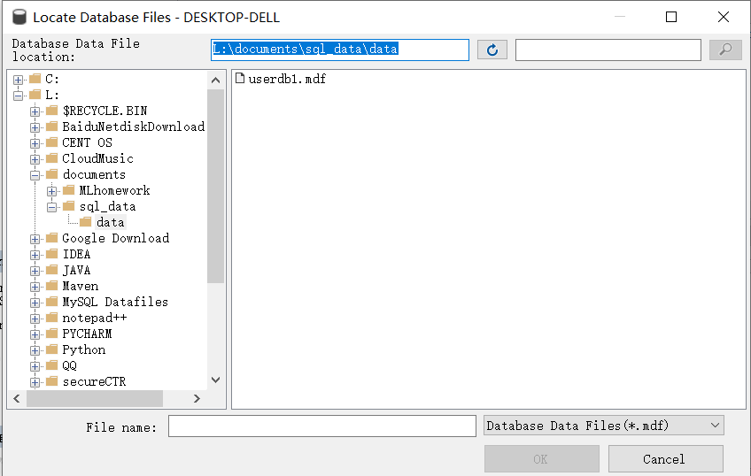

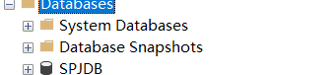

1. **实验总结（碰到的问题及解决方法）**

数据库正在使用的时候无法进行数据库分离，

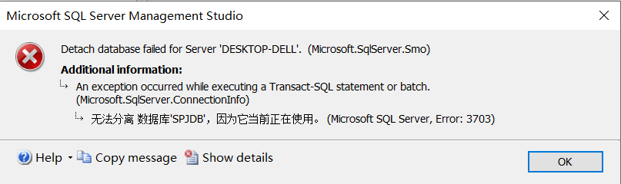

我将连接断开后再连接，就可以进行数据库分离了。

实验五 创建和删除索引

1. **实验目的**

1.了解索引的类型和作用。

2.学会用 SQL语句对表创建和删除索引

1. **实验内容**

1. 创建索引

(1) 在 Supp 表的 Sname 列上建立普通降序索引。

(2) 在 Project 表的 Jname 列上建立唯一索引。

(3) 在 SPJ 表的 Sno(升序)和 Pno(降序)上创建一个普通索引。

2. 检查创建索引的完成情况。

3. 用 SQL语句删除索引

1. **实验步骤**

1.

create index downIndex

on supp(SNAME desc);

create unique index onlyIndex

on Project(JNAME);

create index upAndDown

on SPJ(Sno asc,Pno desc);



2.

Supp表

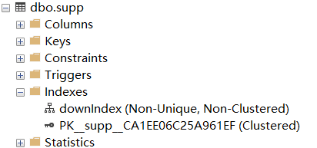

SPJ表

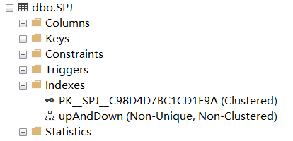

Project表

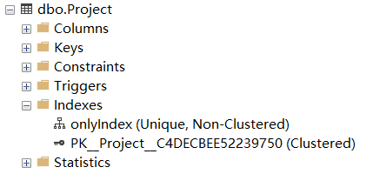

3.

drop index supp.downIndex;

drop index Project.onlyIndex;

drop index SPJ.upAndDown;

1. **实验总结（碰到的问题及解决方法）**

删除索引的时候出现错误

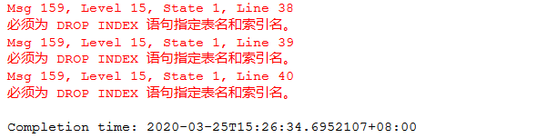

解决办法：加上索引的表名

实验六 数据查询

1. **实验目的**

1. 在查询分析器中使用 SELECT 语句进行查询。

2. 熟练掌握基本表的数据查询、数据排序和数据连接查询的操作方法。

1. **实验内容**

1）根据教材 P130 第 4 题，采用 SQL语句，对 SPJDB 数据库实现查询

2）根据教材 P130 第 5 题，采用 SQL语句，对 SPJDB 数据库实现查询（1）-（7）

1. **实验步骤**

1）

1、select SNO from SPJ where JNO='J1';

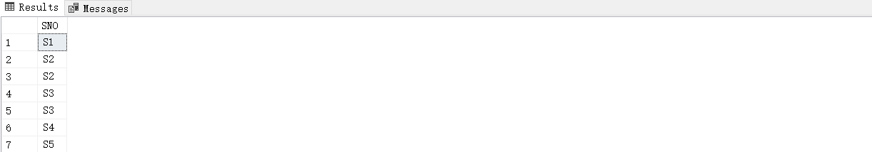

2、select SNO from SPJ where JNO='J1' and PNO='P1';

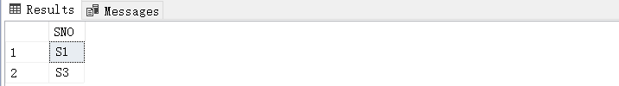

3、select SNO from SPJ,part where SPJ.PNO=part.PNO and part.COLOR='红';

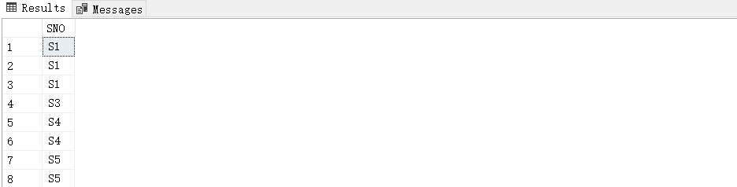

4、select JNO from SPJ

where not exists(

select JNO from supp,part

where SPJ.SNO=supp.SNO and SPJ.PNO=part.PNO and supp.CITY='天津' and part.COLOR='红'

)

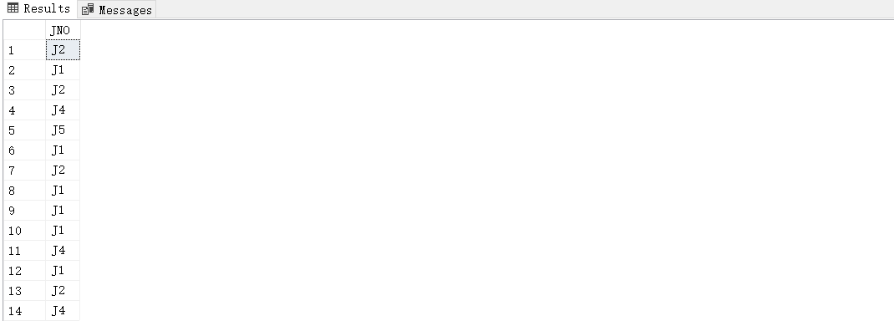

5、select distinct JNO from SPJ SPJ1

where not exists(

select * from SPJ SPJ2

where SPJ2.SNO='S1' and not exists(

select * from SPJ SPJ3

where SPJ3.PNO=SPJ2.PNO and SPJ1.JNO=SPJ3.JNO

)

)



2）

1、select SNAME,CITY from supp;

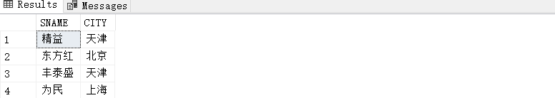

2、select PNAME,COLOR,WEIGHT from part;

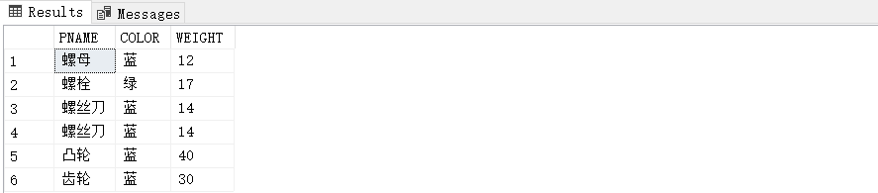

3、select JNO from SPJ where SNO='S1';

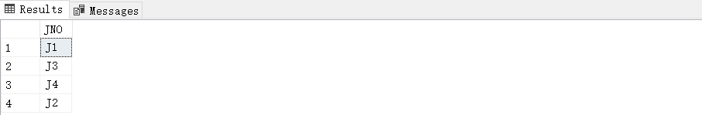

4、select PNAME,QTY from SPJ,part where JNO='J2' and part.PNO=SPJ.PNO;

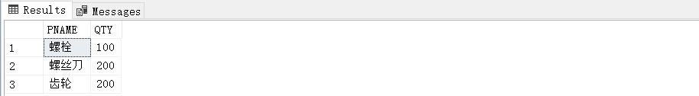

5、select PNO from SPJ,supp where SPJ.SNO=supp.SNO and supp.CITY='上海';

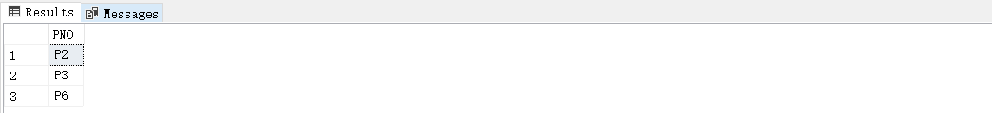

6、select JNO from SPJ,supp where SPJ.SNO=supp.SNO and supp.city='上海';

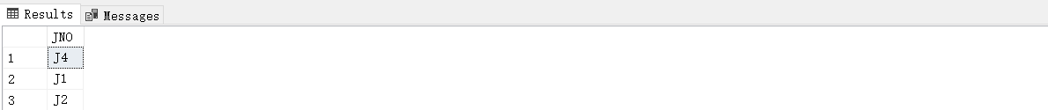

7、select JNO from SPJ,supp where SPJ.SNO=supp.SNO and supp.CITY<>'天津';

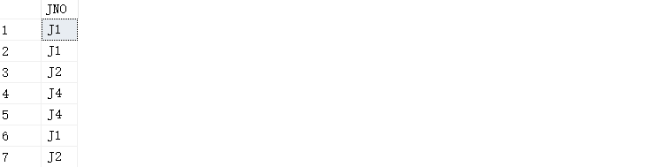

8、update part set color = '蓝' where color='红';

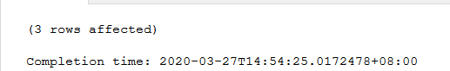

9、update SPJ set SNO='S3' where SNO='S5' and PNO='P6' and JNO='J4';

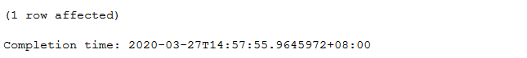

10、delete from SPJ where SNO='S2';

delete from supp where SNO='S2';

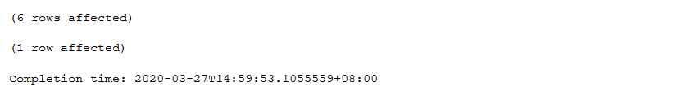

11、insert into SPJ values ('S2','P4','J6',200);

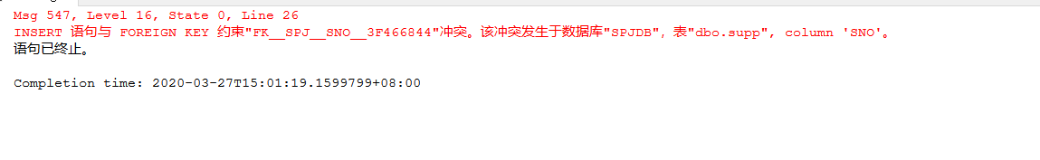

因为在第十题中将S2的供应商关系删除了，所以无法进行插入S2。

插入后结果：

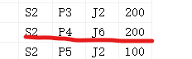

1. **实验总结（碰到的问题及解决方法）**

第四题的第四个有点绕，想了很久才做出来

实验七 使用聚集函数的 SELECT 语句

1. **实验目的**

1. 熟练掌握数据查询中的分组、统计、计算和组合的操作方法。

2. 加深对 SQL语言的嵌套查询语句的理解。

**二、实验内容**

在数据库 SPJDB 中用 SQL语句实现如下查询：

1) 查询供应商的总数目。

2) 查询工程项目所在地为‘北京’的项目总数。

3) 查询每个供应商供应零件的总数量，给出供应商代码及零件总量

4) 查询供应商数目超过 3 家的工程项目代码

**三、实验步骤**

1、select count(*) from supp;

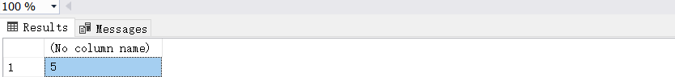

2、select count(*) from Project

where city='北京';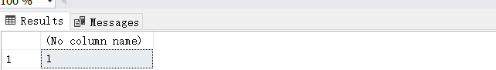

3. select SNO,count(QTY)from SPJ

group by SNO;

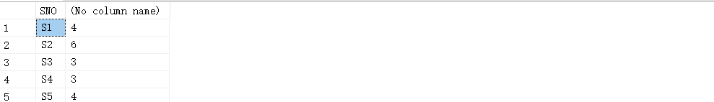

4. select jno,count(jno)as total from SPJ

group by jno having count(jno)>3



**四、实验总结（碰到的问题及解决方法）**

第四步不太懂是什么意思，供应商数目超过三家，重复的供应商要不要加进去，如果只计算不重复的供应商，我想了很久没想出来怎么做。

实验八 视图的定义与使用

1. 实验目的

1. 理解视图的定义和作用

2. 掌握视图的创建和查询操作。

**二、实验内容**

根据教材 P130 第 9 题，采用 SQL语句，实现视图的定义及查询

**三、实验步骤**

create view v_SPJ_J1 as

select SNO,PNO,QTY from SPJ

where JNO=(

select JNO from Project

where JNAME ='三建'

)

select * from v_SPJ_J1;

结果：

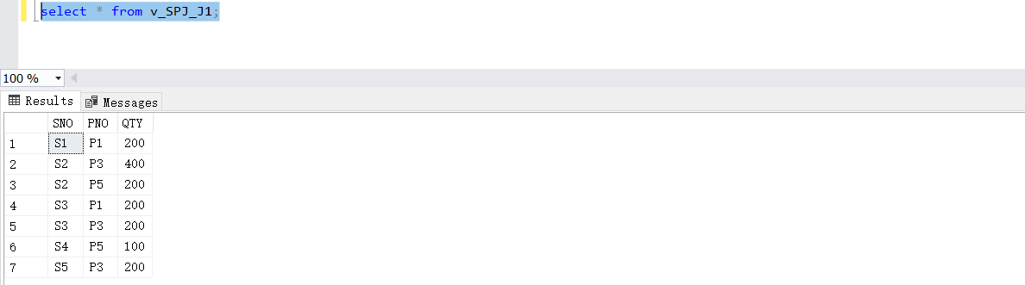

1. **实验总结（碰到的问题及解决方法）**

无法执行视图创建语句

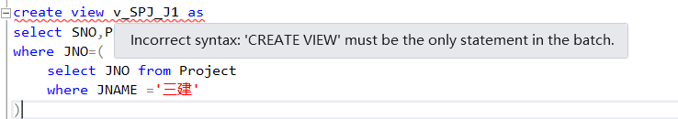

解决办法：在上面加一条go语句即可

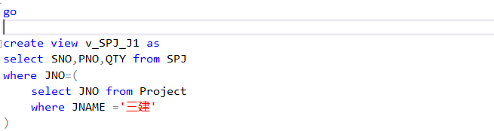

实验九 触发器的创建与使用

1. **实验目的**

本实验的目的是使学生进一步掌握 SQL Server 触发器的创建及使用方法，加深 SQL 触 发器的理解。通过对数据的更新操作体会其触发器的作用。

1. **实验内容**

1. 创建一个作用在 Part 表上的的触发器 P_Insert，确保用户在插入或更新数据时所提 供的 WEIGHT 值是大于 0 的，否则给出错误提示并回滚此操作。

2. 创建一个作用在 Project 表上的触发器 J_Update，禁止同时修改项目的名称和所在 城市，并进行相应的错误提示。

3. 先在数据库中使用 SELECT INTO 语句从 SPJ、Project、Part 表中创建一个新表 P_QTY。表中的属性列包括：工程号、工程名、零件号、零件名及总数量，其中总 数量的值是各工程使用各种零件的数量总和（不考虑零件是由哪个供应商提供的）。 然后创建一个作用在 SPJ 表上的 Insert 型触发器，该触发器能完成两项任务：

1） 当用户插入的 JNO 使用的 PNO 的值在 P_QTY中不存在时禁止插入；

2） 每当在 SPJ 表中插入一条合理记录时，使 P_QTY 表的 QTY 列的值同步更新。

1. **实验步骤**

1、

if (object_id('P_Insert，', 'TR') is not null)

drop trigger P_Insert

go

create trigger P_Insert on part

for insert

as

begin

if not exists(select * from inserted where inserted.WEIGHT>0)

begin

raiserror('weight必须大于0',10,1)

rollback

end

end

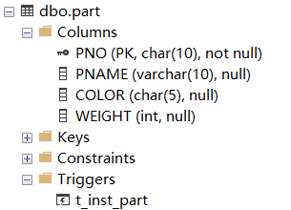

insert into part values('P11','扳手','绿',-11)



2、

if (object_id('J_Update', 'TR') is not null)

drop trigger J_Update

go

create trigger J_Update on Project

for update

as

begin

declare @oldname varchar(10),@newname varchar(10),@oldcity varchar(10),@newcity varchar(10);

select @oldname = JNAME from deleted;

select @newname = JNAME from inserted;

select @oldcity = CITY from deleted;

select @newcity = CITY from inserted;

if(@oldname<>@newname and @oldcity<>@newcity)

begin

raiserror('不能同时修改名称与城市',10,1)

rollback

end

end

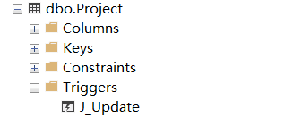

update Project

set JNAME='哈哈', city='开口'

where JNO='J1'

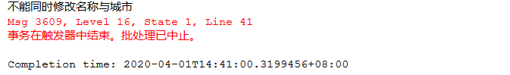

3、

select Project.JNO,Project.JNAME,part.PNO,part.PNAME,sum(QTY)as TOTAL

into P_QTY

from Project,part,SPJ

where Project.JNO=SPJ.JNO and part.PNO=SPJ.PNO

group by Project.JNO,Project.JNAME,part.PNO,part.PNAME

order by JNO

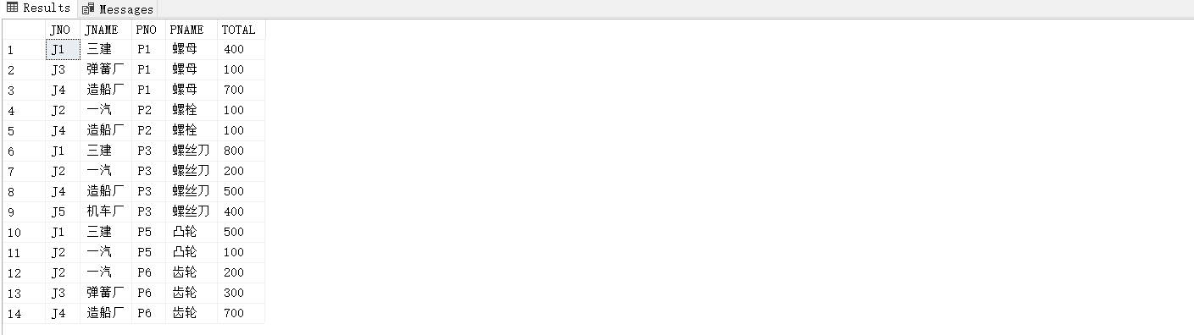

if (object_id('t_PQTY', 'TR') is not null)

drop trigger t_PQTY

go

create trigger t_PQTY on P_QTY

instead of insert

as

begin

declare @newJNO char(10),@newPNO char(10);

select @newJNO = JNO from inserted;

select @newPNO = PNO from inserted;

if(@newPNO not in (select PNO from P_QTY) or @newJNO not in (select JNO from P_QTY))

begin

raiserror('插入失败，请检查',10,1)

rollback

end

else

begin

declare @newQTY int;

select @newQTY = TOTAL from inserted

update P_QTY set TOTAL = @newQTY+(select TOTAL from P_QTY where JNO=@newJNO and PNO=@newPNO) where JNO=@newJNO and PNO=@newPNO

end

end

执行：insert into P_QTY values('J1','三建','P1','螺母',100)



执行：insert into P_QTY values('J1','三建','P11','螺母',100)



1. **实验总结（碰到的问题及解决方法）**

1、无法在自动生成的表中创建触发器

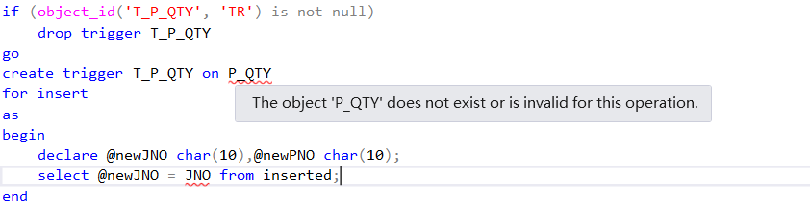

后来发现是这个DBMS有问题，总是不会反应过来，影响操作，浪费了我大量时间，重写打开后就会正常，但是如果删除表在建立，又会出现这种情况

2、一开始一直在使用for条件执行，一直失败，后来发现是要把插入语句换成修改语句，应该使用关键字instead of

实验十 存储过程的创建与使用

1. **实验目的**

本实验的目的是使学生进一步掌握 SQL Server 存储过程的创建及使用方法，加深对 SQL 存储过程的理解。通过对存储过程的调用体会其作用。

1. **实验内容**

1. 创建一个不带参数的存储过程 p_s1，选择所有在北京的供应商。

2. 创建一个带参数的存储过程 p_s2，该存储过程的作用是：当任意输入一个工程代号 时，将返回供应该工程零件的供应商的名称和零件名称以及工程的名称。

3. 创建一个存储过程 p_s_info,根据输入的供应商代码，返回其供应的工程项目、供应 的零件和数量。要求：输入参数为供应商代码。

4. 使用 SQL语句分别执行 p_s1、p_s2 和 p_s_info，并查看显示结果。

1. **实验步骤**

1、

create proc p_s1

AS

select sname from supp where city<>'北京'

exec p_s1

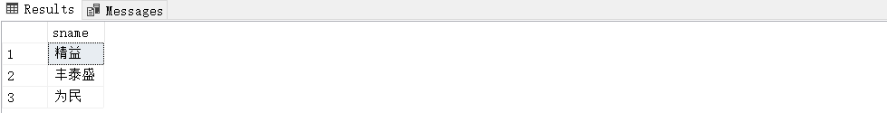

2、

create proc p_s2

@userJNO char(10)

as

select supp.SNAME,part.PNAME,Project.JNAME from supp,part,SPJ,Project

where SPJ.JNO=Project.JNO and SPJ.PNO=part.PNO and SPJ.SNO=supp.SNO and [SPJ.JNO=@userJNO](mailto:SPJ.JNO=@userJNO)

exec p_s2 'J2'

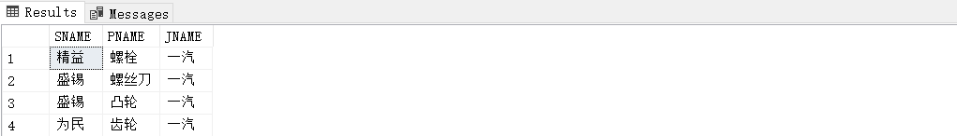

3、

create proc p_s_info

@userSupp char(10)

as

select JNO,PNO,QTY from SPJ where SNO=@userSupp

exec p_s_info 'S1'

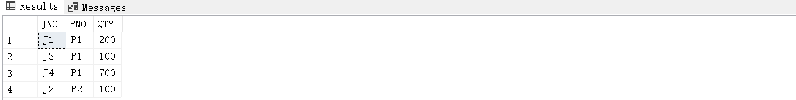

4、

见每条sql语句之后

1. **实验总结（碰到的问题及解决方法）**

不知道返回具体是什么意思，是指将查询结果返回到一个变量中，还是就是查询出结果就行了，如果是返回到变量中不知道该怎么做，我直接写的就是查询出结果